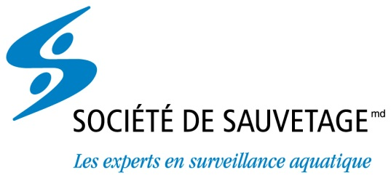

**Mémo**



**DATE** : Le vendredi 6 septembre 2013

**DESTINATAIRE**S : Tous les clubs et juges du sauvetage sportif

**EXPÉDITEUR** : Société de sauvetage

**OBJET** : **Liste de traitements 2013-2014**

Bonjour,

Compte tenu du processus actuel de mise à jour des listes de traitements en fonction des diverses normes de premiers soins et RCR, la Société de sauvetage a pris la décision de faire l’implantation graduelle du **DEA** et d’apporter **quelques améliorations** dans la liste de traitements. Afin de permettre aux clubs de s’adapter et pour faciliter l’implantation de ces changements, veuillez prendre bonne note des points suivants, qui sont effectifs dès aujourd’hui :

* Pour la saison 2013-2014, il n’y aura aucune pénalité en lien avec l’utilisation du DEA.
* Pour la saison 2013-2014, l’utilisation du DEA est strictement réservée pour l’épreuve « premiers soins » et « surveillance », pour la catégorie senior.
* La décision d’utiliser un DEA revient au comité organisateur. Ainsi, il n’est pas obligatoire lors d’une compétition et vous retrouverez donc dans la liste de traitements les possibilités suivantes : **ACR sans DEA**, **ACR avec DEA disponible immédiatement** et **ACR avec DEA disponible ultérieurement**. Tous les compétiteurs doivent donc être prêts pour ces différentes situations.

…/ 2

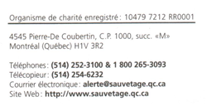

Mémo aux juges et officiels du sauvetage sportif / p. 2

* Si le comité organisateur décide d’utiliser un DEA, seul un simulateur d’entrainement servant aux formations (trainer) sera permis. Ainsi, en suivant les normes exigées pour les formations DEA, aucune imitation de DEA n’est permise (ex : boîte de carton). La Société de sauvetage peut vous offrir la location de ces appareils de formation au coût de 20$.
* Lors de l’utilisation du DEA, les électrodes devront être appliquées directement sur la peau de la victime. Les organisateurs d’une compétition doivent tenir compte de cet aspect pour choisir adéquatement la victime et son habillement. Les organisateurs devront tenir compte également que certain appareils (ex : Philips) requièrent une bande métallique pour fonctionner.
* Dans la liste de traitements, les cas « morsure de serpent » et « hémorragie interne » ont été retirés.
* Notez que plusieurs traitements qui se répétaient ont été retirés. Également, tous les traitements « négatif » indiquant de ne pas poser un geste, ont été retirés.
* Pour conclure, une annexe à la liste de traitements a été créée afin de préciser les conditions pour qu’un cas mineur devienne un cas majeur. Cette annexe indique également plusieurs précisions sur le traitement « qualité et efficacité du bandage » afin d’énumérer toutes les actions pour obtenir tous les points en fonction de chaque cas. Cette annexe se retrouve dans le second onglet de la liste de traitements.

Notez que cette mise à jour vous sera rappelée lors de chacune des compétitions à venir. Pour toute information supplémentaire, veuillez communiquer avec nous.

Nous vous remercions de l’intérêt que vous portez au sauvetage sportif.

Louis-Philippe Gravel

Coordonnateur au sauvetage sportif